**Cộng hòa xã hội chủ nghĩa Việt Nam**

**Độc lập - Tự do - Hạnh phúc**

Phiên bản:

Ngày / / 2016

**BIÊN BẢN**

**GHI NHẬN KẾT QUẢ KHẢO SÁT QUY TRÌNH NGHIỆP VỤ DỊCH VỤ CÔNG CỤC HÀNG HẢI VIỆT NAM**

**PHỤC VỤ XÂY DỰNG DỊCH VỤ CÔNG TRỰC TUYẾN**

**Thủ tục đến cảng biển đối với tàu thuyền có tổng trọng tải từ 200 DWT trở xuống, mang cờ quốc tịch của quốc gia có chung biên giới với Việt Nam**

Hôm nay, ngày / / 2016 tại trụ sở Cục Hàng Hải Việt Nam – Bộ Giao thông Vận tải, chúng tôi gồm:

**Đại diện Nhóm làm việc Cục Hàng Hải Việt Nam:**

-

-

-

**Đại diện Nhóm làm việc Trung tâm Công nghệ thông tin - Bộ Giao thông vận tải và các Nhà thầu:**

- Ông Ngô Đại Thắng – Phó trưởng phòng Cở sở dữ liệu và Phát triển phần mềm– Trung tâm Công nghệ thông tin;

- Ông Vũ Cao Tú Minh – Chuyên viên Trung tâm Trung tâm Công nghệ thông tin;

- Ông Hoàng Thế Minh – đại diện Nhà thầu;

- Ông Nguyễn Xuân Thường – thành viên Nhà thầu;

Cùng thống nhất lập biên bản xác nhận các nội dung làm việc và kế hoạch thực hiện tiếp theo như sau:

- Cơ sở pháp lý thực hiện thủ tục đến cảng biển đối với tàu thuyền có tổng trọng tải từ 200 DWT trở xuống, mang cờ quốc tịch của quốc gia có chung biên giới với Việt Nam .

- Cơ quan thực hiện thủ tục hành chính; quy trình thực hiện thủ tục hành chính hiện tại.

- Đề xuất quy trình tin học.

* 1. **Cơ sở pháp lý thực hiện thủ tục hành chính**

- Căn cứ pháp lý:Thông tư số 10/2013/TT-BGTVT ngày 08 tháng 05 năm 2013 hướng dẫn thực hiện một số điều của nghị định số 21/2012/NĐ-CP về quản lý cảng biển và luồng hàng hải

*-* Thành phần hồ sơ:

a) **Giấy tờ phải nộp**:

* 03 Bản khai chung (nộp cho Cảng vụ hàng hải, Hải quan cửa khẩu và Biên phòng cửa khẩu);
* 03 Danh sách thuyền viên (nộp cho Cảng vụ hàng hải, Hải quan cửa khẩu và Biên phòng cửa khẩu);
* 01 Danh sách hành khách, nếu có (nộp cho Biên phòng cửa khẩu);
* 01 Bản khai hàng hóa, nếu có (nộp cho Hải quan cửa khẩu);
* 01 Bản khai hành lý của hành khách, nếu có (nộp cho Hải quan cửa khẩu);
* 02 Bản khai hàng hóa nguy hiểm, nếu có (nộp cho Cảng vụ hàng hải và Hải quan cửa khẩu).

b) **Giấy tờ phải xuất trình:**

* Giấy Chứng nhận đăng ký tàu thuyền (xuất trình cho Cảng vụ hàng hải);
* Giấy Chứng nhận về an toàn kỹ thuật hoặc Sổ an toàn kỹ thuật của tàu thuyền (xuất trình cho Cảng vụ hàng hải);
* Chứng chỉ chuyên môn của thuyền trưởng và máy trưởng đối với tàu thuyền có trọng tải từ 50 DWT đến 200 DWT hoặc công suất máy chính trên 200 HP (xuất trình cho Cảng vụ hàng hải). Đối với tàu thuyền có trọng tải dưới 50 DWT, miễn xuất trình bằng cấp chuyên môn của thuyền trưởng và máy trưởng;
* Hộ chiếu thuyền viên hoặc Giấy chứng minh nhân dân của thuyền viên, hành khách theo quy định của pháp luật Việt Nam hoặc Hiệp định đã được ký kết giữa Chính phủ Việt Nam với Chính phủ Trung Quốc hoặc với Chính phủ Campuchia (xuất trình cho Bộ đội Biên phòng);
* Các giấy tờ liên quan đến hàng hóa chở trên tàu thuyền và hành lý của thuyền viên, hành khách, nếu có (xuất trình cho Hải quan cửa khẩu).

**Kết quả đầu ra**: Cấp phép vào cảng.

* 1. **Quy trình hiện tại**

*-* Sơ đồ quy trình hiện tại:



*-* Mô tả quy trình:

+ Người làm thủ tụcgửi thông báo thời gian dự kiến vàocảng biển đối với tàu thuyền có tổng trọng tải từ 200 DWT trở xuống, mang cờ quốc tịch của quốc gia có chung biên giới với Việt Nam (trực tiếp hoặc qua hệ thống bưu chính) đến cảng vụ hàng hải.

+ Cảng vụ hàng hải nhận thông báo.

+ Người làm thủ tục nộp và xuất trình các giấy tờ.

+ Cảng vụ hàng hải sẽ kiểm tra, đối chiếu các giấy tờ đã nộp và xuất trình. Nếu vi phạm thì lập biên bản; Nếu hợp lệ thì cấp phép vào cảng.

+ Người làm thủ tục nhận biên bản vi phạm.

+ Người làm thủ tục nhận giấy phép vào cảng.

* 1. **Quy trình tin học hóa**

- Sơ đồ quy trình:



- Mô tả các bước trong quy trình:

|  |  |  |  |
| --- | --- | --- | --- |
| **Bước** | **Tên bước** | **Mô tả** | **Đối tượng sử dụng** |
| **1** | Khai và nộp hồ sơ | Người làm thủ tục khai và nộp hồ sơ | NLTT |
| **2** | Nhận hồ sơ | Chuyên viên tiếp nhận hồ sơ | Chuyên viên |
| **3** | Kiểm tra, đối chiếu | Chuyên viên kiểm tra, đối chiếu hồ sơ. Kết quả:  **- 3.1 Từ chối hồ sơ**  **- 3.2 Yêu cầu bổ sung hồ sơ**  **- 3.3 Chấp thuận hồ sơ** | Chuyên viên |
| **3.1** | Từ chối hồ sơ | Trường hợp hồ sơ không đủ điều kiện, chuyên viên soạn văn bản từ chối, gửi lên lãnh đạo phòng kiểm duyệt, ký duyệt. | Chuyên viên |
| **3.1.1** | Phê duyệt văn bản từ chối | Lãnh đạo cục kiểm tra, đối chiếu lại hồ sơ; Nếu đồng ý thì Lãnh đạo CVHH ký duyệt đồng thời gửi thông báo từ chối hồ sơ lại cho người làm thủ tục; Nếu không đồng ý thì trả hồ sơ về trưởng phòng chuyên môn kiểm tra, đối chiếu lại. | Lãnh đạo cục |
| **3.1.3** | Nhận thông báo từ chối hồ sơ | Người làm thủ tục nhận thông báo từ chối hồ sơ | NLTT |
| **3.2** | Yêu cầu bổ sung hồ sơ | Trường hợp hồ sơ còn thiếu, chuyên viên gửi thông báo yêu cầu bổ sung hồ sơ | Chuyên viên |
| **3.2.1** | Nhận thông báo bổ sung hồ sơ | Người làm thủ tục nhận thông báo yêu cầu bổ sung hồ sơ | NLTT |
| **3.2.2** | Bổ sung hồ sơ | Người làm thủ tục tiếp tục khai bổ sung hồ sơ để gửi lại | NLTT |
| **3.3** | Chấp thuận hồ sơ | Trường hợp hồ sơ được chấp thuận, chuyên viên soạn văn bản cấp phép, gửi lên lãnh đạo cục kiểm duyệt, phê duyệt. | Chuyên viên |
| **4** | Phê duyệt | Lãnh đạo cục kiểm duyệt lại hồ sơ; Nếu đồng ý thì duyệt giấy cấp phép; Nếu không đồng ý thì trả về chuyên viên thẩm định lại. | Lãnh đạo cục |
| **4.1** | Cấp phép | Lãnh đạo cục cấp phép hồ sơ | Lãnh đạo cục |
| **4.2** | Nhận giấy cấp phép | Người làm thủ tục nhận giấy cấp phép | NLTT |

* 1. **Mẫu đơn giấy phép**

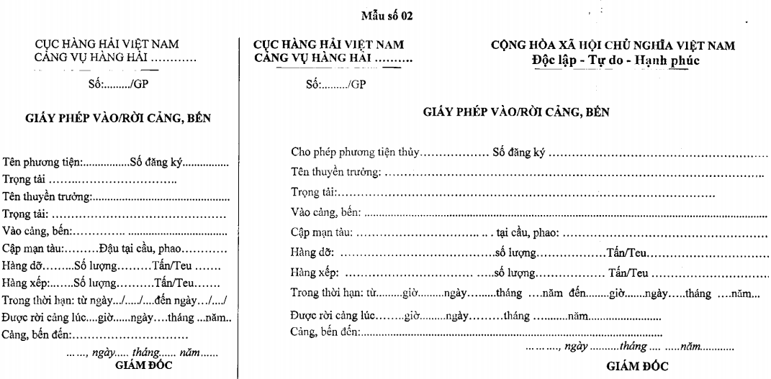

|  |  |
| --- | --- |
| **ĐẠI DIỆN NHÓM LÀM VIỆC**  **CỤC HÀNG HẢI VIỆT NAM** | **ĐẠI DIỆN NHÓM LÀM VIỆC**  **TRUNG TÂM CNTT – BỘ GTVT**  **Ngô Đại Thắng** |

**ĐẠI DIỆN CÁC NHÀ THẦU**